Если хочешь познать истину, начни с азбуки. Презентация букваря А.Г. Баранова. Сценарий и слайд-презентация / Е.В. Дождикова, библиотекарь/ МБУК «Яранская центральная районная библиотека им. Г.Ф. Боровикова» Кировской области. – 2014
_________________________________

Муниципальное бюджетное учреждение культуры
«Яранская центральная районная библиотека им. Г.Ф. Боровикова»
Кировской области

Если хочешь познать истину, начни с азбуки.
Презентация букваря А.Г. Баранова

Презентация выполнена Е.В. Дождиковой, библиотекарем Яранской центральной районной библиотеки имени Г.Ф. Боровикова

Целевое назначение: духовно-нравственное воспитание.

Читательское назначение: для детей и юношества.

Яранск 2014
Если хочешь познать истину, начни с азбуки.
Презентация букваря А.Г. Баранова
440 лет назад (в 1574 году) в Львове Иваном Федоровым (Москвитиным) напечатан первый русский букварь. Иван Федоров тщательно подбирал материал для него. В послесловии о своей роли составителя он написал: "еже писах вам, не от себе, но от божественных апостол и богоносных святых отец учения …
20 августа 1634 года (380 лет назад) Московским печатным двором выпущен «Букварь языка Словенска», или «Азбука» Василия Бурцова.
Но история русских букварей началась еще с алфавитов на бересте и с тех пор «бьются» взрослые над созданием пособия по обучению детей чтению, отвергают старые варианты, предлагают новые, пишут научные труды, спорят. Можно считать делом государственной важности – с какой книги начнет читать малыш.
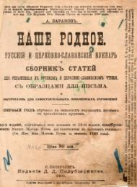
Каждый букварь может рассказать много интересного и о себе и о том времени, когда он создан. Предлагаю познакомиться с букварём «Наше родное» Алексея Григорьевича Баранова 1903 года издания для первого года обучения в сельских народных школах с трехлетним курсом.
Картинок в букваре немного и они не цветные, думается, такой букварь не привлек бы внимания наших детей. А интересного и необычного в нём порядочно.
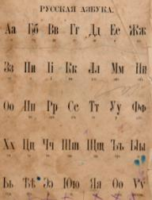
В алфавите 1903 года – 35 букв.
Тогда использовали буквы: І і (и десятеричное), Ѣ ѣ (ять), Ѳ ѳ (фита), Ѵ ѵ (ижица), но не было букв: Ёё и Йй. Буквы назывались: А а – аз, Б б – буки, В в – веди, Г г – глаголь, Д д – добро, Ее – есть, Ж ж – живете, З з – земля , И и – иже, І і – и, К к – како, Л л – люди, М м – мыслете, Н н – наш…
Детям приходилось постараться запомнить, когда писать Ии - иже, Іі – и, Ѵѵ – ижица? Например, писали так: мир (состояние без войны), мiр (вселенная), мvро (душистое вещество)... Нам проще – везде напишем букву «и».
Настоящим горем для учеников была буква Ѣѣ - ять. Её называли
«буквой-пугалом», «буквой-страшилищем». Чтобы облегчить детям запоминание слов с «ять», сочинялись веселые стишки наподобие считалок:
- Бѣлый, блѣдный, бѣдный бѣсъ
Убѣжалъ голодный въ лѣсъ.
Лѣшимъ по лѣсу онъ бѣгалъ,
Рѣдькой съ хрѣномъ пообѣдалъ
И за горькій тотъ обѣдъ
Далъ обѣтъ надѣлать бѣдъ.
- Вѣтеръ вѣтки поломалъ,
Нѣмецъ вѣники связалъ,
Свѣсилъ вѣрно при промѣнѣ,
За двѣ гривны продалъ въ Вѣнѣ.
В стишках содержались еще и полезные знания по географии:
Днѣпръ и Днѣстръ, какъ всѣмъ извѣстно,
Двѣ рѣки въ сосѣдствѣ тѣсномъ,
Дѣлитъ области ихъ Бугъ,
Рѣжетъ съ сѣвера на югъ.
Или они имели воспитательный смысл:
Птичьи гнѣзда грѣхъ зорить,
Грѣхъ напрасно хлѣбъ сорить,
Надъ калѣкой грѣхъ смѣяться,
Надъ увѣчнымъ издѣваться…
Самой дорогой буквой называли Ъ ъ – ер, твердый знак – она писалась во всех словах, оканчивающихся на твёрдую согласную. Это значительно увеличивало количество страниц в книгах, поэтому на этот знак дополнительно требовалось много бумаги.
С первых страничек дети читали маленькие тексты о трудовых занятиях взрослых и детей, о проявлении сочувствия, милосердия, сострадания, о Библейских событиях и заповедях..:
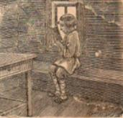

Ра-и-са ши-ла. Ма-ла-ша со-ри-ла. Лу-ша но-си-ла со-ло-му. Ма-ма со-ли-ла са-ло.
Миша у окна. Каша солона. Наташа сирота. Саша тонула. Тимоша и Миша косили осоку. Сани утонули (стр. 3).

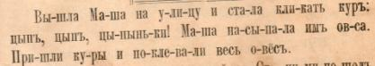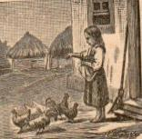
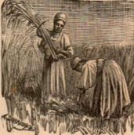
- Две жницы жнут рожь. Жарко в поле, а жать нужно. Рожь уродилась, а жито пропало. Родители трудятся, а дети учатся. Век живи, век учись. Милостыню подают Христа ради. Надо ходить в церковь и молиться там усердно (стр. 13).
В Северной России житом называли ячмень. ( Из словаря Брокгауза Ф.А. , Ефрона И.А. 1894 г.и., - Том 12. - С.23)
- Бога бойтесь, царя чтите. Уповай на Господа и делай добро. Никому не завидуй. Уважай старших. Что взял взаймы, отдай. Уклоняйся от зла. Праздность есть мать всех пороков. В несчастии не унывай, в счастии не возносись. Почитай своих родителей и наставников. Живи со всеми в мире. Мир сотворен Богом. Господь наш Иисус Христос пострадал в Иерусалиме (стр. 16).
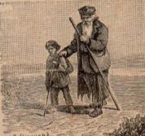
- Мальчик ведет слепого нищего. Щи да каша пища наша. В роще раздается эхо. Помогай нищему и болящему. Прощайте обиды друг другу. Таинств семь: крещение, миропомазание, причащение, покаяние, священство, брак и елеосвящение (стр. 17).

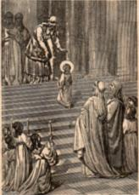
В разделе «Чтение духовно-нравственное» из маленьких рассказов дети узнавали, что такое покорность воле Божией, упование на милость Божию, послушание, раскаянье… Например о смирении такой сюжет: «Когда святой Иоанн Дамаскин поступил в монастырь, то находился в начале под руководством одного добродетельного старца. Однажды старец, желая испытать смирение Иоанна, послал его в город Дамаск, чтобы продать там в пользу монастыря корзинки, которые плели монахи. В этом самом городе Иоанн прежде был правителем и жил в богатстве и величии. Иоанн однако охотно исполнил поручение старца, одетый в рубище; он явился в город и продал корзинки (стр.29). Иллюстрации выполнены по библейским сюжетам.
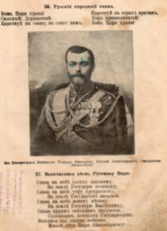
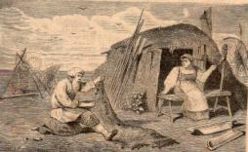
В разделе «Рассказы, басни, стихотворения» содержаться тексты очень разной направленности: «Русский народный гимн», «Величальная песнь Русскому царю» о Его Императорскому Величестуе Государю Императору Николаю Александровичу Самодержцу Всероссийскому, стихотворение «Молитва матери», «Сказка о рыбаке и рыбке» А.С. Пушкина…

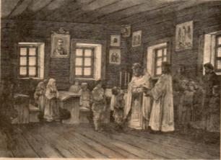
В рассказе «Молебен в сельской школе» священник сказал так: «Дети! Завтра вы начнете учиться . Ученье дело хорошее. Всякое хорошее дело начинают молитвою. Помолимся и мы. Молитесь, дети усердно! Бог пошлет вам помощь в ученьи» (стр.48).

Раздел «Церковно-славянское чтение» начинается с азбуки, в которой 43 буквы. Чтобы читать тексты на церковно-славянском языке нужно усердно заниматься и знать правила сокращения слов.
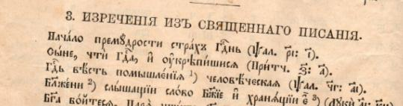
Сейчас, написание числа буквами, вызывает у нас трудности, сто лет назад над этим тоже, наверное, нужно было потрудиться. Единицы, десятки и сотни записывались буквами со знаками «титло» над буквой, тысячи обозначались . Например, год 2014 был бы написан так: 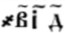. Десятки тысяч назывались «тьмы», их обозначали, обводя знаки единиц кружками.
Значение азбуки закреплено в народных пословицах и поговорках:
Знать на ять – хорошие знания.
Прописать ижицу – выпороть, дать нагоняй.
От аза до ижицы – от начала до конца.
Сам ни аза в глаза, а людей ижицей тычет – сам ничего не знает, а других укоряет большим незнанием.
Сидеть на азах, твердить азы – начало учения.
Полистав старую книгу, мы увидели, что и тогда учиться было не просто. Букварь предназначен для учеников сельских школ – детям легче осваивать чтение если они знают то, что видят на картинках или о чем читают в тексте. Из текстов и скромных иллюстраций и мы узнали о жизни, труде, пище людей в сельской местности в прошлом. Старый букварь учит быть добрым, милосердным, трудолюбивым, заботиться о родителях, больных, маленьких. Рассказывает о Боге, Богородице, святых, знакомит с библейскими заповедями... Автор букваря с любовью относится к крестьянам, уважительно к их труду, автор хорошо знает деревенскую жизнь. А кто же такой А. Баранов? Интернет-ресурсы позволили узнать, что Алексей Григорьевич Баранов (1844 - 1911) родом из крепостной семьи; учился в Тверской гимназии. По окончании курса на физико-математическом факультете Московского университета А.Г. Баранов был учителем гимназии, директором учительской семинарии, окружным инспектором Московского учебного округа. Учебные его книги расходились в десятках и сотнях тысяч экземпляров.
Букварь, о котором вы сегодня узнали, хранится в Яранском краеведческом музее. Наверное, по нему учились и в наших краях.
ЕЛЕНА ДОЖДИКОВА,
библиотекарь Яранской центральной
районной библиотеки имени
Г.Ф. Боровикова.
Материал подготовлен с использованием статьи «Тайны русской азбуки» из журнала «Вверх» №6 за 2013 год и Интернет-ресурсов.

